冷凍庫使用規則  炊事組 2026/10/25 訂立 | 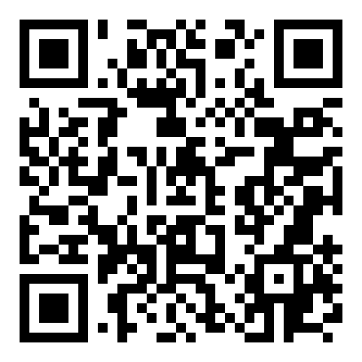  掃碼看位置圖
一、標籤填寫  1. 冰箱左側備有藍框標籤紙，撕一張寫好再貼到袋口明顯處、字面朝外：  · 【私人物品】：「名稱」欄寫【自己名字】。  · 【存放日期】：「日期」欄寫上存放當天日期。  2. 依層分類擺放：  · 上門 第1層：中藥／湯料／五穀堅果  · 上門 第2層：素料／餡料  · 上門 第3層：素料  · 下門 第1層：其他／私人  · 下門 第2層：其他／粉類  3. 同類集中不混層；包裝完整封緊，湯汁類務必密封。  4. 先進先出：新進的往後放，先放的往前擺先用；熱食務必完全放涼再冰。  二、誰的名字？（擁有者 vs 經手人）  5. 袋子上的名字＝擁有者（寫誰的名字就是誰的；寫品名或沒寫人名，就當公用）。  6. App 的經手人＝這次動作的執行人（誰放進去／誰拿出來／誰移出／誰清理）。  7. 取用公用食材請惜福愛物，用完放回原位並在 App 登記。 | 三、每月清理  8. 每月月初清理一次，逐層逐項清過。  9. 清理重點：過期、變質、無標示、個人久未動用之品項。  四、隨手登記  10. 每次動作（放入／取出／移出／刪除），在 App 選一下經手人就好。  【冰東西請貼標籤】  [ 名稱 ] 私人寫「姓名」／ 公用寫「品名」  [ 日期 ] 填寫存放日期  ★ 撕一張寫好貼在袋口明顯處、字面朝外。放入/取出在 App 選「經手人」就好。  【核心原則】沒寫名字的 → 就當公用，大家都可以用！

